Resignificación de los Planes de Vida Comunitarios en el municipio de Pasto
Documento base del plan de vida de la Comuna 9

DOCUMENTO BASE DEL PLAN DE VIDA DE LA COMUNA 9 DEL MUNICIPIO DE PASTO-NARIÑO
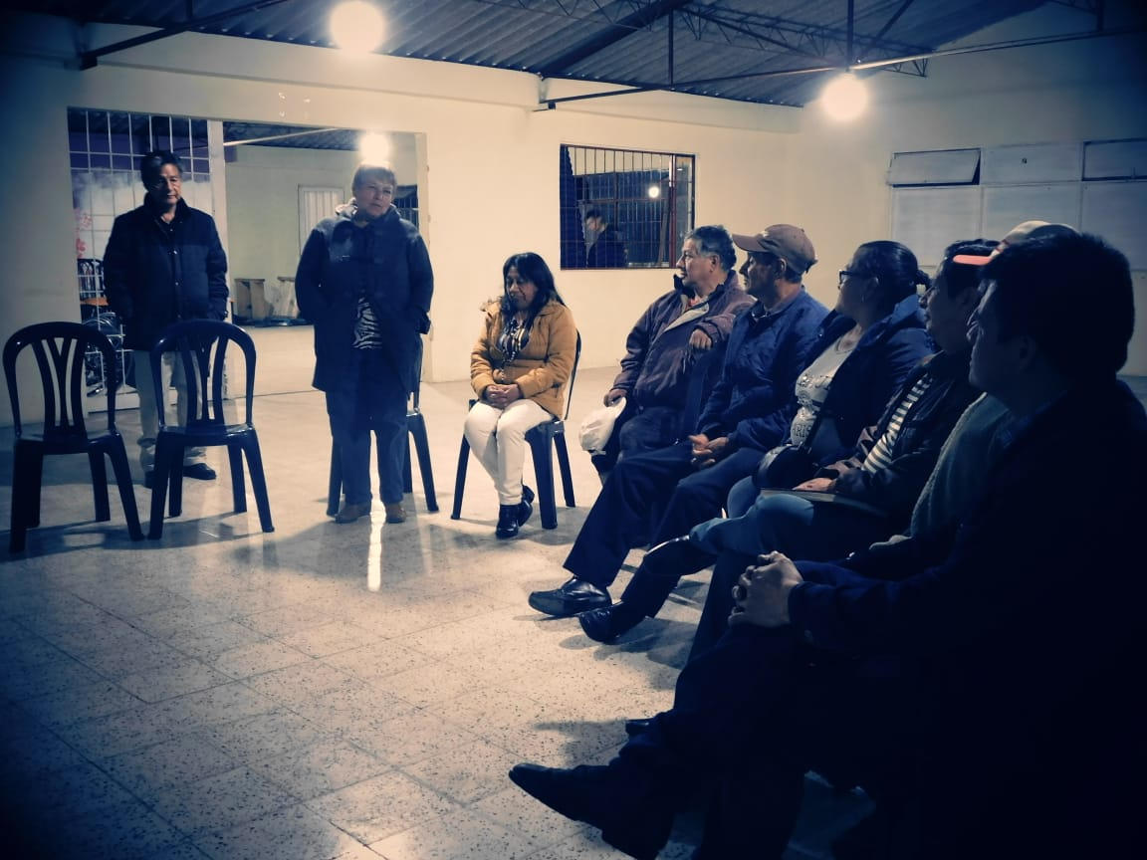
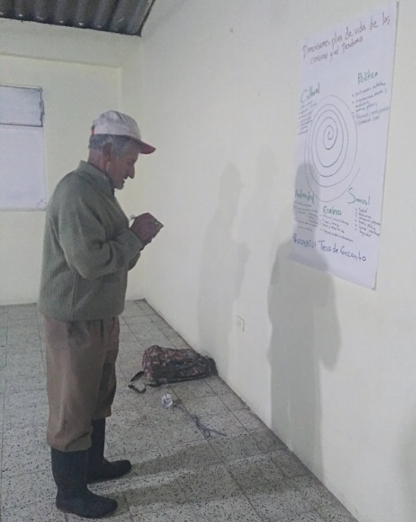

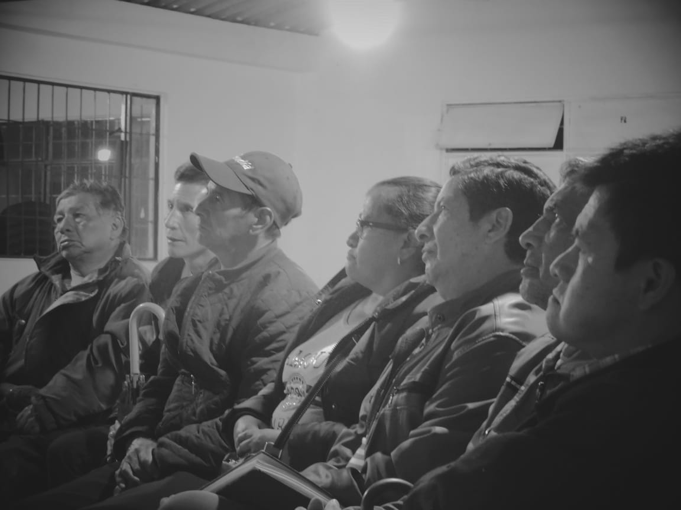

Fotos Jefferson López y Danyeli Portillo
San Juan de Pasto- Nariño
2019

DOCUMENTO BASE DEL PLAN DE VIDA DE LA COMUNA 9 DEL MUNICIPIO DE PASTO-NARIÑO

COMUNA 9
Jóvenes, mujeres, líderes y lideresas comunitarios y comunidad en general

Alcaldía Municipal de Pasto 2016-2019
Secretaria de Desarrollo Comunitario

Proyecto de Desarrollo Territorial del departamento de Nariño en Condiciones de Paz PDT-Nariño

AGRADECIMIENTOS A:

Universidad Mariana

Universidad de Nariño

San Juan de Pasto- Nariño 2019
Tabla de Contenido

Pág.
PRESENTACIÓN 6
1. ¿QUÉ ES UN PLAN DE VIDA? 8
1.1. ¿Quiénes participan? 8
1.2. ¿Para qué sirve un Plan de Vida? 8
1.3. ¿Cómo se construye un Plan de Vida? 8
1.4. ¿Cuáles son los aspectos legales de un Plan de Vida? 9
2. ¿CÓMO HEMOS TEJIDO NUESTRO PLAN DE VIDA? 9
2.1. Experiencias anteriores 9
2.2. Retroalimentación del Plan de Vida para la paz y el buen vivir 11
3. ¿QUIÉNES SOMOS? 14
3.1. Ubicación geográfica 14
3.2. Barrios que conforman la comuna 14
3.3. Mapa de ubicación: 15
4. ¿CÓMO ESTAMOS? 15
4.1. Dimensión Política 16
4.2. Dimensión Social 18
4.3. Dimensión Económica 20
4.4. Dimensión Cultural 21
4.5. Dimensión Ambiental 22
5. ¿HACIA DÓNDE VAMOS? 22
5.1. Dimensión Política 23
5.1.1. Visión desde 2006 23
5.1.2. Sueños colectivos y acciones concretas 2019 23
5.1.3. Compromisos comunitarios 2019 24
5.2. Dimensión Social 24
5.2.1. Visión desde 2006 24
5.2.2. Sueños colectivos y acciones concretas 2018 24
5.3. Dimensión Económica 25
5.3.1. Visión desde 2006 25
5.4. Dimensión Cultural 25
5.4.1. Visión desde 2006 25
5.5. Dimensión Ambiental 26
5.5.1. Visión desde 2006 26
5.5.2. Sueños colectivos y acciones concretas 2018 26
6. REFLEXIONES 26
7. REFERENCIAS BIBLIOGRÁFICAS: 28

Lista de Tablas

Pág.

Tabla 1. Características generales de la dimensión política de la Comuna 9 en Pasto. 16
Tabla 2. Características generales de la dimensión social de la Comuna 9 en Pasto. 18
Tabla 3. Características generales de la dimensión económica de la Comuna 9 en Pasto. 20
Tabla 4. Características generales de la dimensión cultural de la Comuna 9 en Pasto 21
Tabla 5. Características generales de la dimensión ambiental de la Comuna 9 en Pasto 22

Lista de Figuras

Pág.

Figura 1. Reconocimiento del territorio de la Comuna 9, en el marco del convenio interinstitucional entre la Universidad Mariana y la Alcaldía Municipal, 2018. 11
Figura 2. Minga de pensamiento en el salón comunal del barrio Pandiaco en el marco del convenio interinstitucional entre la Universidad Mariana y la Alcaldía Municipal, 2018. 12
Figura 3. Minga de pensamiento en el salón comunal del barrio Pandiaco, en el marco del apoyo del PDT-Nariño a la Secretaria de Desarrollo Comunitario, 2019 13
Figura 4. Mapa de la Comuna 9 del municipio de Pasto 15

PRESENTACIÓN

“Las mingas colectivas de pensamiento, las reflexiones sobre nuestra vida cotidiana y el juego y la risa entre la comunidad, nos han llevado a imaginar un mejor mundo, donde todos participamos y trabajamos colectivamente para tejer y disfrutar de la paz, la convivencia, un territorio seguro, sostenible y con identidad propia”

Estimada comunidad, en el municipio de Pasto se vienen adelantando procesos de participación democrática importantes como Los Planes de Vida Comunitarios. Estos instrumentos autónomos de planificación y gestión territorial, fueron elaborados en 11 comunas y 13 corregimientos en el año 2006, mediante varios ejercicios de participación ciudadana y comunitaria, a partir de una alianza estratégica entre las organizaciones comunitarias y sociales, la Administración Municipal, la ONG Suyusama y Fundación Social.
Este trabajo colectivo permitió trazar las visones compartidas a 20 años en la dimensión política, social, económica, cultural y ambiental en cada territorio. Sin embargo, varios sueños, programas y proyectos priorizados en su momento, no se han logrado desarrollar debido a la falta de apoyo institucional y el empoderamiento comunitario. Pero también es necesario resaltar que algunos sectores han realizado varios esfuerzos para actualizar y desarrollar sus propios Planes de Vida.
Es así como desde el año 2017, empieza un nuevo proceso de Resignificación de los Planes de Vida Comunitarios en el municipio de Pasto, en manos de la Alcaldía Municipal en alianza con la Universidad Mariana y la Universidad Nariño. Esto con el propósito de fortalecer la cultura participativa, comunitaria e incluyente desde un enfoque diferencial, contemplado también en el Plan de Desarrollo Municipal 2016-2019, “Pasto Educado Constructor de Paz”, particularmente en el Pacto por un Gobierno Abierto y Participativo, y su ruta especializada para el fortalecimiento social comunitario.
La retroalimentación de este proceso en el año 2019 es coordinada por la Secretaría de Desarrollo Comunitario de la Alcaldía Municipal, apoyada por la Universidad Nariño y el Proyecto de Desarrollo Territorial del Departamento de Nariño en Condiciones de Paz (PDT-Nariño), el cual es financiado por la Agencia Española de la Cooperación Internacional para el Desarrollo (AECID) y la Unión Europea. Así, se han llevado a cabo diálogos de saberes con las 12 comunas de la zona urbana y los 17 corregimientos en la zona rural de Pasto, para la validación de insumos de planes de vida y construcción de lineamientos de política pública de participación ciudadana e incidencia en planes de desarrollo y otros escenarios de participación.
Esta vez, los ejercicios de participación ciudadana y democrática se orientan hacia un objetivo común y multidimensional: trazar una hoja de ruta autónoma que permita llevar a la práctica los escenarios soñados para vivir en paz y vivir bonito en el territorio, y en general, para un buen vivir de las comunidades.
Se espera que estos documentos base orienten la toma de decisiones y acciones eficientes, equitativas y sostenibles a nuestras comunidades. Además de contribuir al desarrollo, fortalecimiento y sostenibilidad de las iniciativas comunitarias en función de sus sueños colectivos. Lo anterior sin perder de vista que las mismas organizaciones sociales de base, deben asumir el liderazgo y compromiso para lograr el territorio soñado. Así mismo, es necesario tener en cuenta que estos insumos deben ser articulados con el propio Plan de Vida y otros instrumentos de planeación, tales como el Plan de Desarrollo Municipal y/o políticas públicas.
De ahí que, la recuperación de nuestra memoria colectiva, la apropiación social del conocimiento, la cohesión social, el diálogo de saberes y compartir de sabores, el empoderamiento comunitario y la recuperación de la confianza en nuestra ciudadanía y las instituciones, son fundamentales para la sostenibilidad de este proceso de Resignificación de los Planes de Vida Comunitarios en el municipio de Pasto, en el corto, mediano y largo plazo.
En las siguientes líneas se presenta las reflexiones desde la Comuna 9 sobre las siguientes preguntas: ¿Qué es un Plan de Vida?, ¿Cómo hemos tejido nuestro Plan de Vida?, ¿Quiénes somos?, ¿Cómo estamos?, y ¿Hacia dónde vamos?. Por tanto, los invitamos a leernos, conocernos y entendernos como comunidad, a continuar conversando larga y tendidamente y participando en esta minga de pensamiento para la paz, la vida y el buen vivir.

San Juan de Pasto, octubre de 2019

¿QUÉ ES UN PLAN DE VIDA?

Es un instrumento de planeación y gestión propio, autónomo y colectivo que se construye a través del diálogo de saberes y un proceso participativo en las comunas y corregimientos del municipio de Pasto. En este se identifica la situación actual, las problemáticas y necesidades de nuestras comunidades, así mismo, las posibles alternativas de solución y aprovechamiento de oportunidades. En consecuencia, plasma nuestras visiones, sueños y acciones compartidas en el largo plazo en cada una de las dimensiones del territorio: política, social, económica, cultural y ambiental.

¿Quiénes participan?

Nuestros niños y niñas, jóvenes, adultos mayores, mujeres, hombres, madres comunitarias, comunidades y organizaciones indígenas, campesinas, productivas, afrodescendientes y LGTBI, dirigentes comunales, Juntas de Acción Comunal, Juntas Administradoras Locales, Juntas de acueducto y alcantarillado, comités culturales, deportivos, ecológicos y salud, la academia y la comunidad en general.

¿Para qué sirve un Plan de Vida?

- Como carta de navegación de cogestión territorial en las comunas y corregimientos.
- Articular intervenciones comunitarias e institucionales que solucionen problemáticas y necesidades y promuevan las potencialidades, mediante el presupuesto participativo, los programas y proyectos de los planes de desarrollo municipal y departamental, entre otras políticas públicas.
- Orientar el logro de los sueños de la comunidad para vivir en paz y su buen vivir.

¿Cómo se construye un Plan de Vida?

Participativa y democráticamente desde la comunidad de las comunas y corregimientos, a través de espacios colectivos como asambleas, talleres, encuentros e intercambios de saberes, mingas de pensamiento y de la palabra, ollas comunitarias, jornadas ecológicas y actos culturales y deportivos.

¿Cuáles son los aspectos legales de un Plan de Vida?

- Constitución Política de Colombia 1991 en sus artículos no. 339 y 344, los cuales hablan sobre la planeación territorial.
- Ley 152 del 15 de julio de 1994. Por la cual se establece la Ley Orgánica del Plan de Desarrollo.
- Ley 388 del 18 de julio 1997. Por la cual se modifica la Ley 9ª de 1989, y la Ley 3ª de 1991 y se dictan otras disposiciones. En esta se hace referencia a los Planes de Desarrollo y Ordenamiento Territorial.
- Ley 743 de 2002. Por la cual se desarrolla el artículo no. 38 de la Constitución Política de Colombia en lo referente a los organismos de acción comunal. (Art. 4-19) numeral E y D.
- Ley 1551 de 6 de julio 2012. Por la cual se dictan normas para modernizar la organización y el funcionamiento de los municipios, artículo no. 3.
- Ley Estatutaria 1757 de 2015. Por la cual se dictan disposiciones en materia de promoción y protección del derecho a la participación democrática, artículo no. 90, 92, 93, 399 y 342.
- Acuerdo Número 012 (Mayo 30 de 2016). Por el cual se adopta el Plan de Desarrollo del Municipio de Pasto 2016 – 2019 “Pasto Educado Constructor de Paz”.

¿CÓMO HEMOS TEJIDO NUESTRO PLAN DE VIDA?

Experiencias anteriores

Entre los elementos que hacen parte de la reseña histórica de algunos barrios de la Comuna 9 constituidos legalmente, se menciona que el barrió El Polvorín era un sector rural conocido como Pinazaco o La playa en los años setenta; el cual empezó a poblarse mediante el apoyo de los líderes de esta época que hacen la gestión para que el sector se constituya como barrio, llamándose inicialmente Juan 23. En los años noventa, los líderes empezaron a gestionar la división de los barrios, la comunidad fue conformada por 72 propietarios, 110 familias y 450 habitantes aproximadamente y el barrio fue llamado Polvorín debido a la presencia de bodegas de almacenamiento de pólvora en aquellas épocas de la violencia, mientras que su Junta de Acción Comunal como única organización existente hasta la actualidad se constituyó entre 1994 y 1996.

Mientras que el barrio La Victoria fue creado en el año de 1987, el cual pertenecía al corregimiento de Mapachico. En ese tiempo, las veredas que conformaban el barrio eran Briceño Alto, Villa María, Toro Bajo y La Victoria. Dos años después se constituyó la primer Junta de Acción Comunal mediante 15 familias, con el propósito de realizar festividades colectivamente que permitieran obtener recursos para la compra de un lote y construcción de la casa comunal; sin embargo, en la actualidad ya se tiene el lote pero no se cuanta con dicho equipamiento fundamental para la integración social y comunitaria.

Por su parte, la señora María Elisa relata que el barrio Juanoy Alto fue fundado por Pacho López, Edilberto Álvarez, Edilberto Timaran, Gonzalo Burbano (Q.P.D) entre los años 1960 y 1970. Este fue nombrado así gracias a la iglesia de San Antonio de Padua, habían pocas familias, las casas era de barro, bareque y teja y las calles también eran de barro y de difícil acceso y ya para los años noventa, se conformaba por los barrios: Juanoy Alto, Juanoy Bajo y San Antonio.

La única vía pavimentada del barrio era la vía Panamericana, además se encontraba alejado de la parte central de la ciudad, por lo cual era considerado un lugar de paseo y descanso para los pastusos y pastusas que visitaban el río. Hoy por hoy, el sector se encuentra dividido en los barrios Juanoy Bajo, Juanoy Alto y San Antonio de Padua, donde se conservan ciertas tradiciones y platos típicos como el café con tamales, sancocho de gallina y frito.
Por otro lado, el barrio Nuevo Amanecer se origina hace aproximadamente 11 años, cuando un político de la región les prometió proyectos de vivienda, y al no concretarse, la comunidad optó por empezar a construir sus casas en un pedazo de ladera en la salida a Pasto, mediante mingas de trabajo.

El barrio Pandiaco era conocido como Pandiyaku‖, que según los moradores de este lugar significa Rio Encantado o Agua que Cura. Pandiyaku era un pueblo indígena Quillacinga situado en el valle de Pasto en el siglo XVI, dedicado a la producción de trigo y harina, maíz y papas, crianza de ovejas y equinos. Así, el sector de Pandiaco era un pequeño poblado aislado de la ciudad de Pasto que llegaba hasta el actual Parque Infantil, contaba con un puente de madera, un estadio llamado El Cerrillo de Pandiaco y caminos ubicados en la actual calle 16 por San Andrés, Camellón de Rumipanba, el Parque Infantil y Mari Díaz.

Así también, en el borde del rio Pasto o el barrio Las Cuadras se ubicaba el cementerio y el estadio de los hermanos maristas. Según, la señora Clemencia Gonzales de Erazo una de las fundadoras del barrio, los hermanos Maristas vendieron algunos lotes para ser urbanizados por la compañía de Colombia Tabaco en 1949. El maestro Álvaro Zambrano Suarez de igual manera menciona que este barrio tenía casas de tipo colonial y que había bastantes potreros y unas cuantas cuadras, de ahí el nombre del barrio Las Cuadras.

Finalmente, los testimonios de los habitantes de la Comuna 9 relatan que en el año 1971 se creó la primer Junta de Acción Comunal del barrio El Dorado, un sector donde predominó los cultivos de trigo, el antiguo Romboy de la Banderas construido por la misma comunidad y un CAI de la Policía Nacional en remplazó de la petición de un teléfono comunitario.

En cuanto a la construcción del Plan de Vida de la Comuna 9 se tiene que, en el año 2006 se formula las visiones, programas y proyectos políticos, sociales, económicos, culturales y ambientales. El Plan de Vida fue denominado “PANDIYACU: Tierra de encanto” (Plan de Vida 2006 & Apoyo al proyecto Resignificación de planes de vida comunitarios 2017-2018). En consecuencia, el presente documento base intenta fortalecer el Plan de Vida de la Comuna 9, mediante la presentación de nuevos insumos y reflexiones construidos desde el año 2017.

Retroalimentación del Plan de Vida para la paz y el buen vivir

Hoy por hoy, la Comuna 9 en articulación con la Secretaria de Desarrollo Comunitario de la Administración Municipal (2016-2019), la Universidad Mariana y la Universidad Nariño, continúa fortaleciendo su Plan de Vida, en el marco del proceso de participación ciudadana para la resignificación de planes de vida comunitarios en el municipio de Pasto.

En primera instancia, se realizó un autoreconocimiento de la comunidad y su historia a partir de los relatos orales, conversaciones y observaciones participantes. Esto permitió delimitar el territorio (fronteras físicas y ancestrales) e identificar varios aspectos estructurantes del mismo, tales como las relaciones, significados y sentidos vecinales y organizacionales a nivel comunitario, social, político y económico, que han permitido consolidar los barrios y el desarrollo del mismo Plan de Vida de la Comuna (Figura 1).

Figura 1. Reconocimiento del territorio de la Comuna 9, en el marco del convenio interinstitucional entre la Universidad Mariana y la Alcaldía Municipal, 2018.
Fotos: Estudiantes de Trabajo Social de la Universidad Mariana

En segunda instancia, la aproximación a la construcción del diagnóstico situacional de la Comuna 9 en las cinco dimensiones del Plan de Vida y también del territorio: política, social, económica, cultural y ambiental, es el resultado de la revisión documental y otro tipo de instrumentos de planificación como el Plan de Ordenamiento Territorial del Municipio de Pasto 2015-2027 “Pasto Territorio Con-Sentido” (cuadernos diagnósticos, documento técnico de soporte, programa de ejecución y ruta para la construcción participativa) y el Plan de Desarrollo Municipal 2016-2019. Así también, surge del diálogo de saberes y talleres participativos realizados con la comunidad para recopilar información sobre la historia de la comuna, la identificación de problemáticas y necesidades y la propuesta de sueños de futuro (Figura 2).

Figura 2. Minga de pensamiento en el salón comunal del barrio Pandiaco en el marco del convenio interinstitucional entre la Universidad Mariana y la Alcaldía Municipal, 2018.
Foto: Estudiantes de Trabajo Social de la Universidad Mariana
Finalmente, la validación del proceso de participación ciudadana en el fortalecimiento de este Plan de Vida, apoyada por el Proyecto de Desarrollo Territorial de Nariño en Condiciones de Paz-Fase II (PDT-Nariño), que es financiado por la Agencia Española de Cooperación Internacional para el Desarrollo-AECID, conllevó a que la Comuna 9 reflexionara sobre algunos sueños, acciones concretas y compromisos comunitarios que permitan acercarse a los elementos de una visión compartida en la dimensión política (Figura 3).

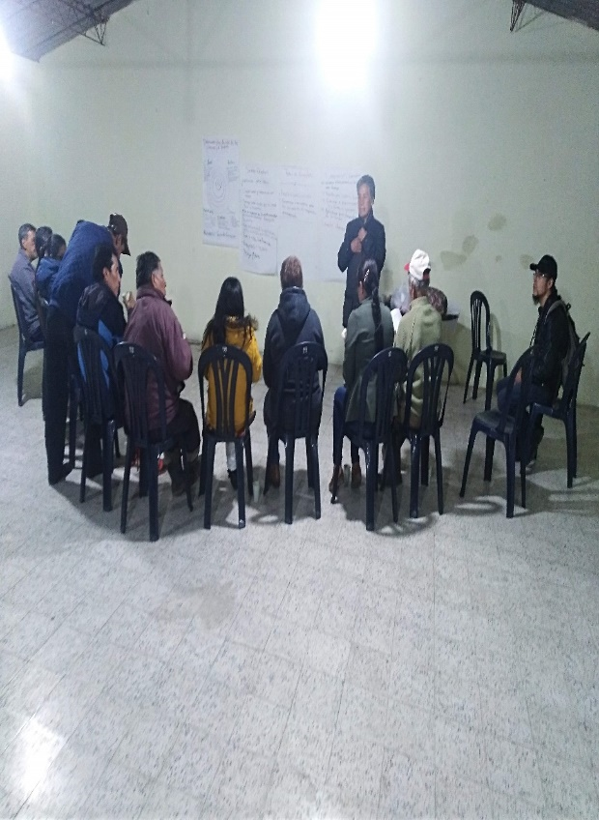
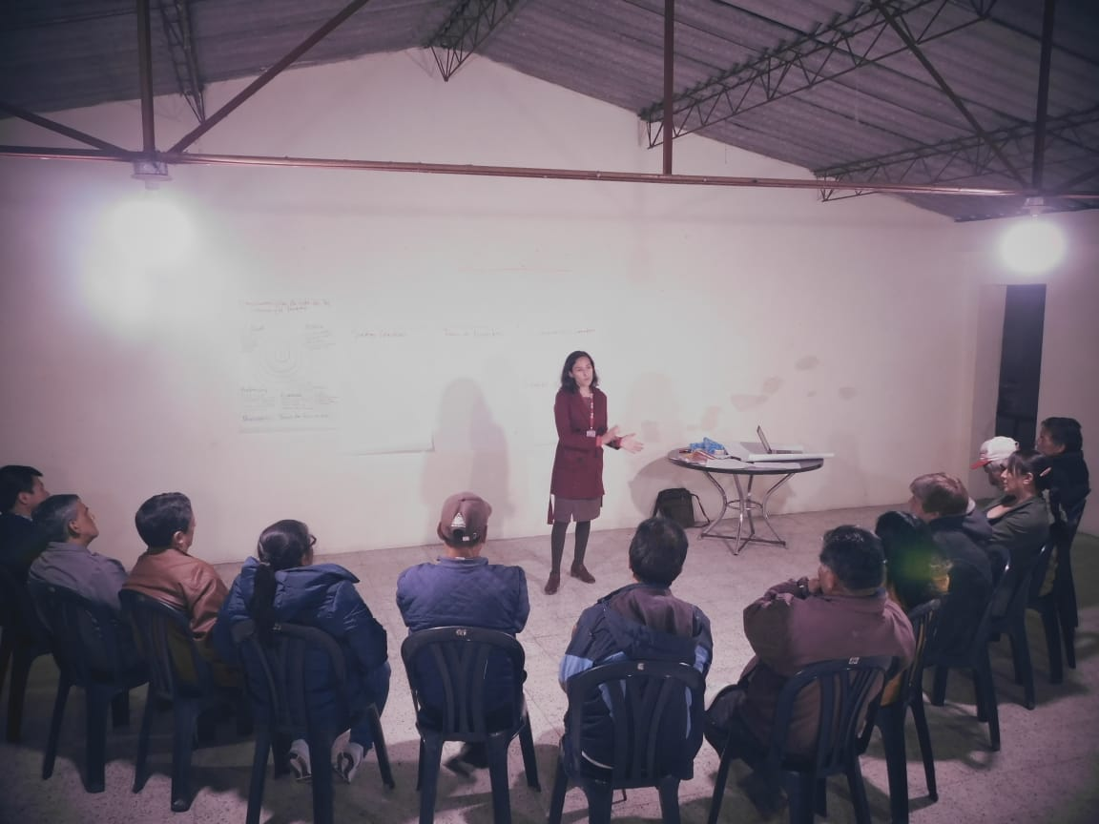

Figura 3. Minga de pensamiento en el salón comunal del barrio Pandiaco, en el marco del apoyo del PDT-Nariño a la Secretaria de Desarrollo Comunitario, 2019
Foto: Jefferson López y Danyeli Portillo

Este documento base se constituye entonces, en una hoja de ruta para fortalecer el Plan de Vida pues es construida desde la comunidad. Refleja las voces de los pastusos que intentan recordar el pasado o los escenarios y lugares de dónde vienen, para ser conscientes de su presente o situación actual y añorar un mejor futuro. Estos escenarios alternativos involucran el deseo colectivo por acceder a los bienes públicos, más y mejores trabajos, escenarios de paz, convivencia, ética y legalidad, inclusión social y territorial y una mejor relación con el ambiente y la naturaleza que les permita disfrutar de un buen vivir en su comuna.

El buen vivir es comprendido como una forma multidimensional de organizar y vivir la vida por parte de las comunidades locales, teniendo en cuenta sus historias, identidades, heterogeneidades, autonomías, derechos y compromisos colectivos para la transformación. Lo cual, también se complementa con algunos objetivos del desarrollo humano y el desarrollo sostenible a nivel económico, social y ambiental, así también, con la construcción de la paz desde las comunidades y distintos territorios en nuestra Colombia.

¿QUIÉNES SOMOS?

Ubicación geográfica

La Comuna 9 se encuentra ubicada al norte de la Ciudad de Pasto, sus límites son al sur occidente con la Comuna 8 y los barrios Bombona, San Andrés, Mariluz, San Ignacio y Quintas de San Pedro; al nororiente con Aranda y Tescual y al norte con el barrio el Polvorín y Morasurco. La Comuna 9 empieza desde el rio Pasto carrera 30 hasta la calle16, la diagonal 16 del barrio Figueroa, bajando por este hasta La Victoria, Torobajo, y la vía que conduce a Polvorín, limitando con la cruz de Juanoy.

Barrios que conforman la comuna

La comuna está conformada por 56 barrios: Alto Juanoy, Avenida los Estudiantes, Briceño, Calatrava, Camino Real, Castilla, Chapultepec, Colonial, Condominio Morasurco, Conjunto Toro Bajo, El Aljibe, El Cerámico, El Dorado, El Mirador, El Polvorín, El Refugio, Figueroa, José Ignacio, Sarama, Juan XXIII, Juanoy, La Colina, La Rivera, Las Cuadras, La Victoria, Los Nogales, Los Sauces, Luis Brand, Manaca, Maridiaz, Marsella, Morasurco, Nuevo Amanecer, Palermo, Paraná, Parque Infantil, Pinos del Norte, Portal de la Carolina, Rivera, San Antonio de Juanoy, Santa Ana, Santa Rita, Sañudo, Tequendama, Terranova, Terraza de Briceño, Titán Toro bajo, Universitario, Urbanización, Sarama, Valle de Atriz, Versalles, Villa Campestre y Villa María.

Mapa de ubicación:

Figura 4. Mapa de la Comuna 9 del municipio de Pasto
Fuente: Plan de Ordenamiento Territorial de Pasto 2014-2027

¿CÓMO ESTAMOS?

Esta sección presenta una lectura y comprensión del territorio de la Comuna 9 del municipio de Pasto, a partir de la identificación de las condiciones generales en cada una de sus dimensiones: política, social, económica, ambiental y cultural. Por tanto, esta aproximación a un diagnóstico situacional sobre las estructuras organizativas, las relaciones sociales y comunitarias, las necesidades básicas insatisfechas, el estado de los derechos humanos, las actividades económicas y productivas, las relaciones entre el hombre y la naturaleza a la hora de producir, consumir, movilizarse o asentarse y las prácticas, saberes e identidades culturales, permite posteriormente, orientar la planificación y gestión colectiva de dicha comuna. Es decir, este análisis conlleva a plantear las respuestas de la pregunta: ¿Hacia dónde vamos?.

Dimensión Política

Aquí se presenta la estructura organizativa, un análisis desde el proceso y resultados del presupuesto participativo y la identificación de problemáticas y necesidades políticas en la comuna.

Tabla 1. Características generales de la dimensión política de la Comuna 9 en Pasto.
Estructura Organizativa | - Cuenta con la Asociación de Juntas de Acción Comunal (ASOJAC), cuyo presidente es el señor Segundo Hernando Botina.  - Cuenta con 14 Juntas de Acción Comunal correspondientes a los barrios legalmente constituidos.  - Las organizaciones comunitarias pretenden promover el desarrollo y la participación en todos los espacios y entornos, esto hace que los barrios se articulen para desarrollar los diferentes programas y proyectos.
Presupuesto Participativo | El proceso Cabildos de Presupuesto Participativo en la actual Administración 2016-2019, recupera la real y verdadera participación democrática, donde se destina una parte de sus recursos para que sea decidida por los habitantes de los territorios y dar soluciones a las necesidades y problemas, articulados con la visión y objetivos institucionales en el marco del Plan de Desarrollo Municipal” Pasto educado constructor de paz”.  En esta oportunidad se profundiza la construcción de un modelo de identidad y democracia participativa donde se identifica el ciclo de la participación como un patrimonio legítimo y cultural.  Implementada la ruta metodológica se organizan las asambleas de Pre-Cabildos o mingas de pensamiento para intercambiar saberes y experiencias, socialización de la dinámica del proceso, elección de los facilitadores, concreción de las reglas de juego para la presentación de iniciativas y la asignación del techo presupuestal de la comuna: $ 474.268.036  Después del proceso de Pre- Cabildos, la Comuna 9 priorizó las siguientes necesidades:  - Generación de ingresos para personas en condición de discapacidad.  - Pavimentación de vía al túnel B/Figueroa.  - Abrir calle 21 entre 40-41B/ Morasurco.  - Alcantarillado en la cuenca del rio Pasto.  - Recuperación del polideportivo, canchas de micro futbol, instalación del equipo de gimnasia B/ Pandiaco.  - Pavimentación del segundo tramo B/ Nuevo Amanecer.  - Cerramiento del polideportivo y adoquina miento de la entrada principal B/San Antonio de Padua.  - Mejoramiento sobre la rivera del rio Pasto, adoquinamiento y pavimentación B/ Polvorín, Juanoy y Juan XXIII.  - Lote para construir salón comunal, B/ Maridiaz.  - Mejorar la Calle 18ª, para los peatones B/ la Victoria y Toro Bajo.  - Prácticas y talleres para la utilización del tiempo libre, en beneficio de la juventud y menores B/ Santa Ana.  - Sin Fronteras, Proyecto cultural para el fortalecimiento del gremio artístico a través de procesos formativos.  De lo anterior, resultaron los siguientes proyectos que se encuentra ejecutados o en ejecución:  - Generación de ingresos para las personas en condición de discapacidad.  - Arte sin frontera.  - Las cincuenta y seis y una noches.  - Remodelación y mejoramiento polideportivo del Barrio Pandiaco.  - Compra de lote para la ampliación del polideportivo Barrio San Antonio de Padua.  - Protección del medio ambiente y la rivera del rio Pasto.  - Adecuación y mejoramiento de la vía peatonal Barrio Figueroa Fase I.  - Adecuación y mejoramiento de la vía vehicular Barrio Juan 23
Problemáticas y necesidades | - No hay elección y representación de ediles. debido a la desorganización social, comunitaria y política.  - Baja formación en temas políticos y de liderazgo.  - Poco sentido de pertenencia por la Comuna por parte de los líderes y la comunidad.  - Baja inclusión de los jóvenes en procesos relacionados con la participación ciudadana y planeación del desarrollo.
Fuente: Elaboración propia con base a Plan de Vida 2006, Plan de Ordenamiento Territorial de Pasto 2014-2027, Apoyo al proyecto Resignificación de planes de vida comunitarios 2017 y diálogo de saberes con habitantes de la Comuna 8

Dimensión Social

En esta dimensión se presenta los equipamientos y aspectos relacionados con la satisfacción de los derechos fundamentales como salud y educación, así también la recreación y deporte e identificación de problemáticas y necesidades sociales en la comuna.

Tabla 2. Características generales de la dimensión social de la Comuna 9 en Pasto.
Características socioeconómicas | - Varios estratos socioeconómicos, en particular el barrio Figueroa, Polvorín, San Antonio, Juanoy Alto, Juanoy Bajo, Pandiaco, Nuevo Amanecer, La Victoria y Juan XIII, pertenecen a los estratos 1,2 y 3. Mientras que el barrio Palermo, Paraná, Maridiaz, El Dorado, Las Cuadras, La Colina, La Riviera, Los Nogales, Los Sauces, Morasurco entre otros se encuentran entre los estratos 4, 5 y 6.  - Algunos barrios como Juanoy Alto y Bajo, San Antonio de Padua, Juan XXIII, el Polvorín, tienen viviendas construidas con base a la tapia y pocas habitaciones, de igual manera materiales, modernos de construcción y con varias habitaciones. En otros barrios se destacan la cantidad de edificios y conjuntos cerrados.
Educación | - Buen acceso a la educación por parte de la comunidad puesto que aquí se encuentran los centros educativos religiosos como Betlehemitas, Franciscanas, Albergue NGRD, Colegio Seminario, instituciones educativas como la I.E.M. Aurelio Arturo Martínez, Liceo de la Merced Maridiaz, Colegio Sagrado Corazón de Jesús y Colegio San Francisco Javier.  - En la Comuna se ubican las principales instituciones de educación superior públicas y privadas del municipio de Pasto, tales como la Universidad de Nariño, Mariana, Cooperativa, Fundación Universitaria San Martin, Fundación Universitaria Católica del Sur y Corporación Universitaria Remington.
Salud | - En cuanto a las entidades prestadoras del servicio de salud se identifica: el Hospital Infantil los Ángeles, La Clínica Valle de Atriz, Hispanoamérica, Cardioquirurgica, Unidad Médica el Bosque, Medinuclear, Centro de Estética Bellatriz, Centro de Salud Pandiaco, entre otros.  - Algunos de barrios de la Comuna tienen acceso al Centro de Salud Pandiaco, el cual opera en horario laboral, mientras que las urgencias nocturnas solo se atienden en el Centro de Salud de San Vicente que pertenece a la comuna 8.
Servicios Públicos y Privados | - La Comuna cuenta con el servicios públicos domiciliarios como agua, energía eléctrica, servicio de alcantarillado y recolección de basuras.
Recreación y deporte | - Varios escenarios deportivos y zonas verdes para practicar diferentes deportes y compartir con familia, amigos, y como comunidad en general.
Problemáticas y necesidades | - Deficiencia en la atención en el servicio de salud puesto que los horarios de atención no responden a los intereses sociales.  - Consumo y tráfico de sustancias psicoactivas en la mayoría de los sectores pertenecientes a la Comuna.  - Inseguridad manifestada en atracos, hurtos, microtráfico, entre otros. Esto debido también a la ausencia de autoridades o la Policía Nacional en varios sectores de la Comuna, invasión de habitantes de calle, los cuales conllevan a que haya riñas callejeras.  - Insuficiencia de alumbrado público en barrios vulnerables, lo que permite que en horas de la noche personas inescrupulosas comentan diferentes actividades ilícitas.  - Deterioro de parques y zonas verdes componentes del espacio público.
Fuente: Elaboración propia con base a Plan de Vida 2006, Plan de Ordenamiento Territorial de Pasto 2014-2027, Apoyo al proyecto Resignificación de planes de vida comunitarios 2017 y diálogo de saberes con habitantes de la Comuna 8

Dimensión Económica

A continuación se presenta las principales actividades económicas que influyen en la producción y la generación de trabajo y empleo, la identificación de problemáticas y necesidades económicas en la comuna.

Tabla 3. Características generales de la dimensión económica de la Comuna 9 en Pasto.
Actividades económicas y productivas | - En algunos barrios como Nuevo Amanecer, Polvorín y La Victoria se cultiva el maíz para autoconsumo.  - Se considera una zona industrial, pues hacen presencia empresas y fábricas como Postobón y productoras de Café, productos básicos industriales y de la canasta familiar, entre otras en los barrios Polvorín, Juan XXIII y Pandiaco.  - También se constituye en una zona prestadora del servicio de educación y salud pública y privada, de ahí que, se ubiquen varios restaurantes, bares, supermercados, panaderías, peluquerías, discotecas, billares, hoteles y alquiler de habitaciones y aparta estudios.  - Se ubican importantes Centros Comerciales y empresas como CEDENAR. Por tanto, en esta Comuna se concentran varias fuentes de producción, trabajo y empleo para todo el municipio de Pasto.
Problemáticas y necesidades | - Inequidad económica y social pues existen diferencias marcadas por los estratos socioeconómicos. Esto dificulta a su vez, la cohesión social y comunitaria.
Fuente: Elaboración propia con base a Plan de Vida 2006, Plan de Ordenamiento Territorial de Pasto 2014-2027, Apoyo al proyecto Resignificación de planes de vida comunitarios 2017 y diálogo de saberes con habitantes de la Comuna 8

Dimensión Cultural

La Comuna 9 ha identificado ciertos elementos, expresiones y manifestaciones que hacen parte de su identidad y cultura.

Tabla 4. Características generales de la dimensión cultural de la Comuna 9 en Pasto
Elementos artísticos, religiosos y culturales | - Centro Cultural de Pandíaco, donde se realizan varios programas que fortalecen la cultura de la comunidad.  - Se encuentran sitios sagrados para la comunidad como:  - La Iglesia del Divino Niño o Divino Maestro ubicada en Pandiaco.  - La Capilla de San Antonio de Padua ubicada en la localidad que lleva su mismo nombre.  - La Iglesia Sagrada Familia ubicada en el barrio Palermo.  - Se encuentran asentamientos de comunidades indígenas como los Quillacingas.  - Presencia de grupos artísticos y culturales.
Fiestas tradicionales y populares | - Fiestas patronales como la fiesta de San Antonio de Padua, celebrada en los barrios de Juanoy y San Antonio.
Problemáticas y necesidades | - Malestar social y comunitario debido a la incertidumbre frente a propiedad legal y formal del salón comunal del barrio Pandiaco.  - Bajo sentido de apropiación social y cultural del plan de vida de la Comuna.
Fuente: Elaboración propia con base a Plan de Vida 2006, Plan de Ordenamiento Territorial de Pasto 2014-2027, Apoyo al proyecto Resignificación de planes de vida comunitarios 2017 y diálogo de saberes con habitantes de la Comuna 8

Dimensión Ambiental

A partir del diagnóstico realizado en esta dimensión se tiene en cuenta la articulación con entidades territoriales y los riesgos ambientales, y la identificación de problemáticas y necesidades ambientales en la comuna.

Tabla 5. Características generales de la dimensión ambiental de la Comuna 9 en Pasto
Factores ambientales y biodiversos | - La Comuna es atravesada por el río Pasto.  - Se encuentran algunas zonas verdes.
Problemáticas y necesidades | - Contaminación del río Pasto, lo cual fomenta otro tipo de afectaciones a los ecosistemas.  - Uso inadecuado de lugares para disposición de basuras en el barrio El Polvorín, provocando malos olores y malestar social.  - Contaminación derivada de las fábricas de las curtiembres.
Fuente: Elaboración propia con base a Plan de Vida 2006, Plan de Ordenamiento Territorial de Pasto 2014-2027, Apoyo al proyecto Resignificación de planes de vida comunitarios 2017 y diálogo de saberes con habitantes de la Comuna 8

¿HACIA DÓNDE VAMOS?

En esta oportunidad se presenta algunos escenarios alternativos que han sido pensados, soñados e imaginados participativa y colectivamente por la Comuna 9. En ese sentido se retoma las visiones en cada una de las dimensiones: política, social, económica, cultural y ambiental del Plan de Vida “PANDIYACUM: Tierra de Encanto” del año 2006. De igual manera, se trae a colación los elementos de una visión de futuro para la Comuna, planteada en el marco del convenio interinstitucional entre la Universidad Mariana y la Alcaldía Municipal en el año 2018.
De manera complementaria, se tocan algunos sueños colectivos, ideas de proyectos o estrategias en la dimensión política del territorio de la Comuna 9. Esto teniendo en cuenta que durante el taller participativo liderado por la Alcaldía Municipal y apoyado por el PDT-Nariño en el año 2019, la comunidad consideró que varios factores correspondientes a esta dimensión, tales como la participación ciudadana, el diálogo social y comunitario y el apoyo efectivo entre el Estado y la sociedad, son transversales a los demás aspectos de un Plan de Vida.
En consecuencia, se realizó un ejercicio de análisis, reflexión y diálogo propositivo para retroalimentación de la dimensión política, en el marco de la construcción de la paz y buen vivir.

Dimensión Política

Visión desde 2006

Los habitantes de la Comuna 9 participan activamente y de manera organizada de la toma de decisiones colectivas, cuenta en la actualidad con una emisora y un canal de televisión al servicio de la comunidad, la Veeduría y Comité de Control Social de la Comuna 9 cuenta con un sistema de evaluación, seguimiento y monitoreo permanentemente elegido popularmente para medir el cumplimiento de los compromisos adquiridos con las diferentes instancias del orden nacional, regional y local. De igual manera, los habitantes participan activamente y de manera organizada de la toma de decisiones colectivas, la Comuna 9 cuenta con un renovado equipo de liderazgo comunitario compuesto fundamentalmente por jóvenes que participan en jornadas y espacios convocados para la toma de decisiones y acciones colectivas, además con un espacio de interlocución con la Administración Pública, las Universidades y la empresa privada para hablar sobre el futuro de su localidad.

Sueños colectivos y acciones concretas 2019

Soñamos con una comuna consolidada a nivel político, dónde los jóvenes, los líderes sociales y comunitarios y las Juntas de Acción Comunal se encuentren formados para la participación y planeación del desarrollo. Deseamos ser más unidos, tenernos confianza mutuamente e interactuar constantemente para trabajar por el bienestar de todos. Además anhelamos que nuestras propuestas en las diversas dimensiones sean escuchadas, respaldadas y apoyadas financieramente a nivel gubernamental e institucional pública o privada.
Entre las estrategias e ideas de proyectos establecemos:
- Promover la implementación de la cátedra de participación ciudadana y democrática en las instituciones educativas.
- Fomentar procesos de formación, sensibilización y capacitación en aspectos sociales y comunitarios a varios grupos poblacionales.
- Retomar las mingas como institución para el trabajo social y comunitario.

Compromisos comunitarios 2019

- Conocer e informarse permanentemente sobre los planes de gobiernos locales, departamentales y nacionales.
- Realizar acercamientos y trámites pertinentes para recuperar formalmente el salón comunal del barrio Pandiaco.
- Aunar esfuerzos sociales y comunitarios para empezar a gestar procesos de empoderamiento de la Comuna.
- Propiciar nuevas organizaciones con la participación de mujeres y jóvenes.
- Promover la elección de ediles en la Comuna.

Dimensión Social

Visión desde 2006

La comuna 9 de la Ciudad de San Juan de Pasto posee una institución de salud que presta los servicios en forma subsidiada y gratuita con programas exclusivamente de promoción y prevención definidos garantizando bajos índices de enfermedades, cuenta con Instituciones Educativas de Pre-Escolar, Primaria, Secundaria, Universitaria para personas con discapacidad y población vulnerable en general.

Sueños colectivos y acciones concretas 2018

La Comuna 9 deseamos una mayor integración social y comunitaria y espacios donde los niños, niñas, adolescentes, jóvenes y la comunidad en general puedan disfrutar segura y sanamente.
Entre las estrategias e ideas de proyectos establecemos:
- Mejoramiento y mantenimiento de centros recreativos.
- Implementación de actividades deportivas, recreativas y lúdicas para diversos grupos poblacionales.
- Construcción de un salón comunitario para la integración a nivel de comuna.
- Instalación de cámaras de seguridad en sectores claves para mejorar la visión de la Comuna.
- Control por parte de las autoridades y presencia policial en los barrios para mitigar la invasión de espacios públicos y el microtráfico.
- Pavimentación, mejoramiento y adecuación de las calles y vías de todos los barrios de la Comuna.

Dimensión Económica

Visión desde 2006

Los habitantes de la Comuna 9 están capacitados y vinculados para el desarrollo de trabajos productivos, a través de las JAL crean sus propias empresas comunitarias las cuales explotan las artesanías generando empleo a sus afiliados. La organización de madres comunitarias pertenecientes a la Comuna 9 son las encargadas de manejar y operar el parque infantil, generando recursos para otras actividades “PADIYACU”, se ha hecho reconocer como marca territorial de la Comuna de los productos que se elaboran por manos de sus habitantes, cuenta con dos programas de asociatividad legalmente constituidas y ampliamente ubicadas en el panorama local y regional, cuatro empresas de la Comuna 9, gozan con convenios de cooperación con la Agencia de Desarrollo Local; el Municipio de Pasto, Naciones Unidas y consolidan sus proyectos especialmente el de turismo urbano.
La Comuna 9 cuenta con un óptimo programa de producción y comercialización local para sustento de su seguridad alimentaria, cuentan con pequeñas empresas de artesanías y artes manuales con capacidad para abastecer mercados locales y regionales, con microempresas donde se usan recursos naturales logrando un desarrollo sostenible, un programa subsidiado de comercialización de productos básicos de la canasta familiar, una plaza de mercado satélite, donde sus habitantes y comunidad en genera consiguen productos de mejor calidad y a menor precio, además cuenta con una oficina de banca de empleos.

Dimensión Cultural

Visión desde 2006

Los habitantes de la Comuna 9 tienen acceso a formación artística y cultural, cuentan con espacios integrales de expresión cultural, con infraestructura e instrumentos musicales suficientes para la formación artística. El Barrio Pandiaco perteneciente a la Comuna 9 cuenta con un centro turístico de aguas termales, apoya y se apropia de los procesos culturales generados en el Centro Cultural Pandiaco. La comunidad se ha compenetrado y responsabilizado en torno a su historia, espacio público y manejo de su cultura apropiándose de su propio desarrollo, realiza convocatorias al XVI Festival de la Convivencia “PANDIYACU” donde la cultura y la recreación se muestra en todas sus dimensiones, se apropia del Centro Cultural Pandiaco como espacio de conocimiento.

Dimensión Ambiental

Visión desde 2006

Las zonas verdes de la comuna 9 son parques recreacionales declarados pulmones de la comuna y el municipio en general. La comunidad de la Comuna reconoce y mantienen las especies animales y vegetales existentes, goza de una conciencia de protección y conservación del medio ambiente, no existe explotación de canteras, reubica la totalidad de las curtiembres y conserva el Río Pasto libre de residuos tóxicos, cuenta con un factor de desarrollo turístico por la recuperación de las aguas termales y el embellecimiento de sus zonas verdes, ha recuperado el sector del Río Pasto con arborización en su cuenca: Ha concientizado a todos sus habitantes para hacer reciclaje en la fuente, los habitantes de la Comuna 9 tienen una cultura de prevención frente al fenómeno Galeras, con una Cooperativa de recicladores, los cuales elaboran abonos orgánicos a partir de un manejo racional de reciclaje; a través de una planta de compartición. Cuentan con un programa de conservación, recuperación y manejo del tramo del paso del Río Pasto por su sector. La Comuna 9 se ha apropiado y maneja a conciencia el bosque como Ecoparque y reserva natural.

Sueños colectivos y acciones concretas 2018

La Comuna 9 soñamos con un ambiente libre de contaminación, donde el río Pasto pueda ser una fuente hídrica que embellece y protege el territorio, y las curtiembres no generan más contaminación del aire y ya no producen efectos negativos sobre la salud y la imagen de la Comuna.

REFLEXIONES

La Comuna 9 hemos identificado que tenemos distintas problemáticas y necesidades mediante los diagnósticos de varias instituciones, pero también somos conscientes que no se han concretado nuestras propuestas para empezar a solucionar los males que nos afectan. En ese sentido, "estamos desgastados de tanto diagnóstico, nosotros somos martirizados cuando nos recuerdan nuestros problemas, necesitamos que se tomen decisiones y acciones para resolver nuestras necesidades."
Por ello, en esta ocasión hemos llegado a la conclusión que las alternativas de solución, requieren de un conjunto de voluntades políticas y diversidad de recursos; así mismo, depende de nosotros mismos como comunidad, pues nos desenvolvemos en contextos de desorganización social, comunitaria y política, no hay elección y representación de ediles, tenemos poco sentido de pertenencia por el territorio, variedad de estratos socioeconómicos que dificultan la cohesión social y baja formación e inclusión de los jóvenes en procesos relacionados con la participación ciudadana y planeación del desarrollo propio, entre otros. De ahí que, es necesario empezar a ser responsables y trabajar colectivamente para desarrollar nuestro propio Plan de Vida.

Esto teniendo en cuenta que las sociedades y comunidades locales del siglo XXI debemos enfrentar diversos escenarios relacionados con el aumento de las desigualdades políticas, sociales, económicas, ambientales y culturales y los efectos de la crisis ecológicas y ambientales. Aunado a esto, nuestro Colombia se caracteriza por los retos y oportunidades para construir la paz más allá de los temas derivados del conflicto armado, pero también, por la necesidad de consolidar espacios, dinámicas y procesos de mayor participación ciudadana y democrática en la planeación y gestión colectiva de los territorios.
Es así como el proceso de Resignificación de los Planes de Vida Comunitarios en el municipio de Pasto, una vez más se constituye en un ejemplo a seguir a nivel nacional e internacional. Particularmente para la Comuna 9, representa una oportunidad a partir de la cual, alzamos nuestra voz para dialogar y concertar sobre el territorio y la vida compartida que deseamos las comunidades de este bello sur colombiano de todos los colores, sabores, sentires y saberes. Esto por supuesto, haciendo efectivo nuestro derecho a ser diferentes, autónomos y a apapachar nuestro propio proyecto de vida para la paz y el buen vivir (Apoyo a la Secretaria de Desarrollo Comunitario desde el PDT-Nariño, 2019).

REFERENCIAS BIBLIOGRÁFICAS:

- ACUERDO NÚMERO 012 (Mayo 30 de 2016). Por el cual se adopta el Plan de Desarrollo del Municipio de Pasto 2016 – 2019 “Pasto Educado Constructor de Paz”.
- ALCALDIA MUNICIPAL DE PASTO. (2007). Plan de vida Comuna 9, “PANDIYACUM: Tierra de Encanto”.
- ALCALDIA MUNICIPAL DE PASTO. (2015). Plan de ordenamiento territorial 2015-2017 “Pasto Territorio Con-sentido”.
- CONSTITUCIÓN POLÍTICA DE COLOMBIA 1991.
- BENAVIDES, Dayana., CADENA, Paola., GUERRERO, Paola., OVIEDO, Paola., & TORRES, Sucre Romeo. (2018). Apoyo al proyecto de “Re significación de planes de vida de la comuna 9. Municipio de Pasto. Estudiantes séptimo semestre Trabajo Social, Universidad Mariana, Pasto, 2018.
- LEY ESTATUTARIA 1757 de 2015. Por la cual se dictan disposiciones en materia de promoción y protección del derecho a la participación democrática.
- LEY 1551 de 6 de julio 2012. Por la cual se dictan normas para modernizar la organización y el funcionamiento de los municipios.
- LEY 743 de 2002. Por la cual se desarrolla el artículo no. 38 de la Constitución Política de Colombia en lo referente a los organismos de acción comunal.
- LEY 388 del 18 de julio 1997. Por la cual se modifica la Ley 9ª de 1989, y la Ley 3ª de 1991 y se dictan otras disposiciones
- LEY 152 del 15 de julio de 1994. Por la cual se establece la Ley Orgánica del Plan de Desarrollo.
- ROSADA G. Nancy. BELALCAZAR B. Nancy. (2018). “Alianza Estratégica. Alcaldía de Pasto (Secretaria de Desarrollo Comunitario) y Universidad Mariana (Programa Trabajo Social).

